ОТДЕЛ ОБРАЗОВАНИЯ МУНИЦИПАЛЬНОГО УЧРЕЖДЕНИЯ
«УПРАВЛЕНИЕ ОБРАЗОВАНИЯ ИСПОЛНИТЕЛЬНОГО КОМИТЕТА
МУНИЦИПАЛЬНОГО ОБРАЗОВАНИЯ ГОРОДА КАЗАНИ»
по СОВЕТСКОМУ РАЙОНУ

ПРИКАЗ

№ 140 от 22 февраля 2011г.

О создании экспертной группы по проверке
конкурсных работ учителей-предметников

На основании приказа по Отделу образования Советского района от г.Казани от 28 января 2011 № 59 Об организации муниципального (районного) этапа IX Республиканского конкурса «Использование новых информационных и коммуникационных технологий в образовательной деятельности»,

ПРИКАЗЫВАЮ:

- Создать муниципальную (районную) экспертную группу для проверки конкурсных работ из числа методистов ИМО ГМЦ по Советскому району г.Казани, руководителей методических предметных объединений района.

- Утвердить состав муниципальной (районной) экспертной группы (Приложение 1).

- Утвердить критерии оценивания работ учителей-предметников:
- актуальность;
- научная или практическая новизна;
- системность;
- прикладная направленность;
- новые формы представления;
- соответствие возрастной психологии;
- наличие межпредметных связей;
- внедрение в образовательный процесс.

- Ввиду того, что не определено максимальное количество заявляемых работ на муниципальный(районный) этап конкурса, как по номинациям, так и по предметам в них, экспертной группе в ходе проверки работ на соответствие критериям использовать оценки «соответствует»/«не соответствует».

- Подведение итогов муниципального (районного) этапа конкурса провести не позднее 17:00 часов 01 марта 2011г. Результаты опубликовать на сайте ИМО ГМЦ в Советском районе г.Казани http://www.sovedu.ru не позднее 17:00 часов 01.03.2011г.
(прямая ссылка на материал: http://sovedu.ru/load/46-1-0-448 ). Лучшие работы (не более 7 от района) отправить в соответствии с формой заявок указанной в положении для участия в заочном этапе Республиканского конкурса не позднее 15:00 часов 03 марта 2010г.

- Контроль за исполнением приказа оставляю за собой.
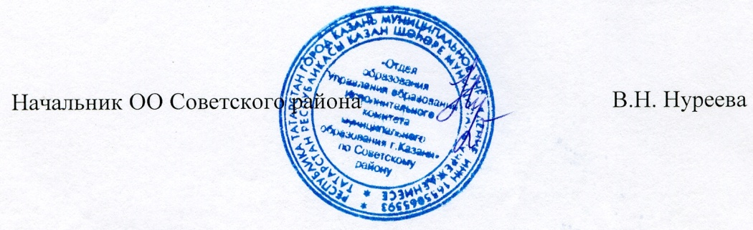
Исп. А.И.Юсупов
Тел. 246-26-07
Приложение 1
к приказу ОО Советского района
от 22.02.2011 № 140

Состав муниципальной (районной) экспертной группы

- Сомова Л.В., заведующая ИМО ГМЦ в Советском районе г.Казани.
- Юсупов А.И., методист ИМО ГМЦ в Советском районе г.Казани.
- Охолина Л.И., методист ИМО ГМЦ в Советском районе г.Казани.
- Аббасова М.Л., методист ИМО ГМЦ в Советском районе г.Казани.
- Арсланова Р.М., методист ИМО ГМЦ в Советском районе г.Казани.
- Фатхеева Фарида Мусеевна, методист ИМО ГМЦ в Советском районе г.Казани.
- Магдеева Лира Мирзануровна, тьютор Советского района г.Казани по программе «Intel. Обучение для будущего. Проектная деятельность в информационной образовательной среде 21 века»
- Хайрутдинова Наиля Ибрагимовна, начальник информационно-аналитического отдела ГУ «РЦИМК» (по согласованию).

